Resolución del Pleno del Instituto de Transparencia, Acceso a la Información Pública y Protección de Datos Personales del Estado de México y Municipios, con domicilio en Metepec, Estado de México; de catorce de mayo de dos mil veinticinco.

VISTO el expediente electrónico formado con motivo del recurso de revisión 01193/INFOEM/IP/RR/2025, promovido por XXXX, a quien en lo sucesivo se le identificará como EL RECURRENTE, en contra de la respuesta del Ayuntamiento de la Paz, en lo sucesivo el SUJETO OBLIGADO, se procede a dictar la presente resolución, con base en los siguientes:

ANTECEDENTES

SOLICITUD
- El veintiuno de enero de dos mil veinticinco, se presentó ante el SUJETO OBLIGADO a través del SAIMEX, la solicitud de información pública registrada con el número 00066/LAPAZ/IP/2025; mediante la cual se solicitó la siguiente información:

“QUIERO QUE SE ME ENVIE Y SE ME DE A CONOCER QUIEN PATROCINA...CUANTO SE GASTA O COMO SE EROGAN LOS GASTOS DE LAS CAMPAÑAS MOVILES DE SALUD QUE ANUNCIA MARTHA GUERRERO..... NECESITO SABER QUE COLONIAS ESTAN SIENDO BENEFICIADAS CON ESTAS CAMPAÑAS DE SALUD....QUE SERVICIOS ESTAN BRINDANDO Y COMO SE EROGAN ESTOS GASTOS POR PARTE DEL AYUNTAMIENTO....SI ES NECESARIO NECESITO QUE SE ME ENVIEN FACTURAS DE TODO LO GASTADO” (Sic)

- Se eligió como modalidad de entrega de la información: A través del SAIMEX.

RESPUESTA

- El siete de febrero de dos mil veinticinco, el SUJETO OBLIGADO, dio respuesta a través de los archivos siguientes:

- SOLICITUD DE RESPUESTA 00066.pdf:
Oficio de siete de febrero de dos mil veinticinco, firmado por el Titular de la Coordinación de la Unidad de Transparencia, por el que informo que “Se agrega archivo adjunto con la información solicitada”.
- 00066.pdf
Oficio de seis de febrero de dos mil veinticinco, firmado por la Tesorera Municipal, por el que informo que “en relación a los gastos que se erogan en las campañas móviles de salud que se proporcionan en las diversas zonas de nuestro municipio y al no señalar el peticionario las fechas de su realización ni los lugares donde se llevaron a cabo, no es posible remitir el informe justificado solicitado, no sin antes mencionar que la Dirección de Salud de este H. Ayuntamiento, es la encargada de la logística de dichos eventos.”

INCONFORMIDAD
- Inconforme con lo anterior, el doce de febrero de dos mil veinticinco, el hoy RECURRENTE, interpuso recurso de revisión en contra de la respuesta emitida por el SUJETO OBLIGADO, manifestando las siguientes razones o motivos de inconformidad:

- Acto impugnado: “NO SE ME ENTREGA LA INFORMACION COMPLETA, SE ENTREGA INFORMACION INCOMPLETA”
- Razones o Motivos de inconformidad: “NO SE ME ENTREGA LA INFORMACION COMPLETA, SE ENTREGA INFORMACION INCOMPLETA”

MANIFESTACIONES
- La Comisionada Ponente con fundamento en lo dispuesto por el artículo 185 fracción II de la ley de la materia, a través del acuerdo de admisión notificado el catorce de febrero de dos mil veinticinco, puso a disposición de las partes el expediente electrónico vía SAIMEX a efecto de que en un plazo máximo de siete días manifestaran lo que a su derecho conviniera, ofrecieran pruebas y alegatos según corresponda a los casos concretos, y el SUJETO OBLIGADO presentará el Informe Justificado procedente.

- El SUJETO OBLIGADO, rindió el Informe Justificado el dieciocho de febrero de dos mil veinticinco, a través del archivo 00066 (1).pdf, cuyo contenido corresponde al oficio remitido en respuesta primigenia por la Tesorería.

- El PARTICULAR fue omiso en realizar manifestaciones conforme su derecho conviniera y asistiera.

- El dieciocho de marzo de dos mil veinticinco, se notificó el acuerdo por el que se amplió el termino para resolver el recurso de revisión que nos ocupa.

- Finalmente, mediante acuerdo de catorce de mayo de dos mil veinticinco, se decretó el cierre de instrucción, por lo que no habiendo más que hacer constar, y-------

CONSIDERANDO

PRIMERO. De la competencia

- Este Instituto de Transparencia, Acceso a la Información Pública y Protección de Datos Personales del Estado de México y Municipios, es competente para conocer y resolver del presente recurso de conformidad con el artículo: 6, apartado A, fracción IV de la Constitución Política de los Estados Unidos Mexicanos; 5, párrafos trigésimo segundo, trigésimo tercero y trigésimo cuarto, fracciones IV y V, de la Constitución Política del Estado Libre y Soberano de México; artículos 1, 2 fracción II, 13, 29, 36 fracciones I y II, 176, 178, 179, 181 párrafo tercero y 185 de la Ley de Transparencia y Acceso a la Información Pública del Estado de México y Municipios; y 7, 9 fracciones I y XXIV, y 11 del Reglamento Interior del Instituto de Transparencia, Acceso a la Información Pública y Protección de Datos Personales del Estado de México y Municipios.

SEGUNDO. De la oportunidad y procedencia.

- El medio de impugnación fue presentado a través del SAIMEX, en el formato previamente aprobado para tal efecto y dentro del plazo legal de quince días hábiles otorgados; para el caso en particular es de señalar que el SUJETO OBLIGADO entregó su respuesta el siete de febrero de dos mil veinticinco, de tal forma que el plazo para interponer el recurso de revisión transcurrió del diez al veintiocho de febrero de dos mil veinticinco, en consecuencia, el ahora RECURRENTE presentó su inconformidad el doce de febrero de dos mil veinticinco, por lo que se estima que la inconformidad se presentó dentro del lapso legalmente establecido para tal efecto.

- Por otro lado, el escrito contiene las formalidades previstas por el artículo 180 último párrafo de la Ley de la materia actual, por lo que es procedente que este Instituto de Transparencia, Acceso a la Información Pública y Protección de Datos Personales del Estado de México y Municipios, conozca y resuelva el presente recurso.

TERCERO. Del planteamiento de la Litis.

- Se solicitó tener acceso, a la información que a continuación se desagrega:

- QUE SE ME ENVIE Y SE ME DE A CONOCER QUIEN PATROCINA...CUANTO SE GASTA O COMO SE EROGAN LOS GASTOS DE LAS CAMPAÑAS MOVILES DE SALUD QUE ANUNCIA MARTHA GUERRERO.....
- QUE COLONIAS ESTAN SIENDO BENEFICIADAS CON ESTAS CAMPAÑAS DE SALUD
- QUE SERVICIOS ESTAN BRINDANDO Y
- COMO SE EROGAN ESTOS GASTOS POR PARTE DEL AYUNTAMIENTO....SI ES NECESARIO NECESITO QUE SE ME ENVIEN FACTURAS DE TODO LO GASTADO”

- En respuesta, el SUJETO OBLIGADO, dio respuesta como quedo referido en el numeral 2 del presente proyecto.

- En etapa de manifestaciones, el SUEJTO OBLIGADO, confirmo su respuesta primigenia.

- Inconforme con la respuesta proporcionada, el PARTICULAR, interpuso recurso de revisión, arguyendo grosso la entrega de información incompleta.

- En dichas condiciones, la Litis a resolver en este recurso se circunscribe a determinar si se actualiza la causal de procedencia prevista en el artículo 179, fracción V de la Ley de Transparencia y Acceso a la Información Pública del Estado de México y Municipios; fracción que determina la hipótesis jurídica relativa a la entrega de información incompleta; contexto del cual se dolió EL RECURRENTE al momento de interponer su inconformidad.

- De modo tal que el presente recurso de revisión se abocara en determinar si el SUJETO OBLIGADO con su respuesta ciertamente actualiza la causal de procedencia antes señalada.

CUARTO. Del estudio y resolución del asunto.

- Acotada la Litis del presente asunto, es dable puntualizar inicialmente en términos generales, que el Derecho de Acceso a la Información Pública es un Derecho Humano reconocido en el Pacto de Derechos Civiles y Políticos en su artículo 19.2; en la Convención Americana sobre Derechos Humanos en su artículo 13.1, así como en el artículo 6°, apartado A), fracción I de la Constitución Política de los Estados Unidos Mexicanos, el cual establece que toda la información en posesión de cualquier autoridad es pública y sólo podrá ser reservada temporalmente por razones de interés público.

- Por su parte, la Ley General de Transparencia y Acceso a la Información Pública, dispone en su artículo 70 que la información que corresponde a las Obligaciones de Transparencia debe estar disponible para cualquier persona de manera permanente y actualizada. En materia local, el artículo 5°, fracción I de la Constitución Política del Estado Libre y Soberano de México, es coincidente con la Constitución Federal, en el sentido de la publicidad de toda la información, con la única restricción de proteger el interés público, así como la información referente a la intimidad de la vida privada y la imagen de las personas, con las excepciones que establezca la ley reglamentaria.

- En el mismo sentido, la Ley de Transparencia y Acceso a la Información Pública del Estado de México y Municipios (Reglamentaria del artículo 5° de la Constitución Local), establece en su artículo 12 que quienes generen, recopilen, administren, manejen, procesen, archiven o conserven información pública serán responsables de la misma, del mismo modo, el artículo 18 establece que los Sujetos Obligados deberán documentar todo acto que derive del ejercicio de sus facultades, competencias o funciones desde su origen la eventual publicidad y reutilización de la información que generen.

- Finalmente, es relevante mencionar que el artículo 19 del ordenamiento local de la materia señala que se presume que la información debe existir si se refiere a las facultades, competencias y funciones que los ordenamientos jurídicos aplicables otorgan a los sujetos obligados y en caso de que dichas facultades no se hayan ejercido, se deberá motivar la respuesta en función de las causas que motivaron tal circunstancia.

- Primeramente, se advierte que el SUJETO OBLIGADO, a través de la Tesorería Municipal, hizo de conocimiento que la información solicitada no se pudo proporcionar en virtud de que, dentro de la solicitud no se señaló las fechas y lugares donde se llevaron a cabo las campañas móviles, además de ser la Dirección de Salud de ese Ayuntamiento, el área encargada de la logística de dichos eventos, situación que permite establecer que no se niega la existencia de dichas campañas.

- Ahora bien, este Órgano Resolutor, respecto de la fuente obligacional, el Bando Municipal, refiere lo siguiente:

Artículo 54.- La Administración Pública Municipal contará con las siguientes unidades administrativas centralizadas:

….
III.- TESORERÍA MUNICIPAL.
III.I.- Subdirección de Tesorería Municipal
III.II.- Dirección de Administración y Finanzas.
III.II.I.- Coordinación de Servicios Generales.
III.II.I.I.- Departamento de Mantenimiento.
III.II.I.II.- Departamento de Soporte Técnico.
III.II.II.- Departamento de Recursos Humanos.
III.II.III.- Departamento de Parque Vehicular.
III.II.IV.- Departamento de Adquisiciones y Licitaciones.
III.III.- Dirección de Ingresos.
III.III.I.- Departamento de Reglamentos y Licencias.
III.III.II.- Departamento de Tianguis y Mercados.
III.III.III.- Departamento de Recaudación.
III.IV.- Catastro.
III.V.- Dirección de Egresos.
III.VI.- Contabilidad.
…
XIV.- DIRECCIÓN DE SALUD.
XIV.I- Departamento de Planeación de Salud.
XIV.II.- Departamento de Actividades Comunitarias.
XIII.IV.II- Departamento de Cuadrillas y Servicios.

- Precisado lo anterior, respecto de las campañas de salud, se localizó lo siguiente:


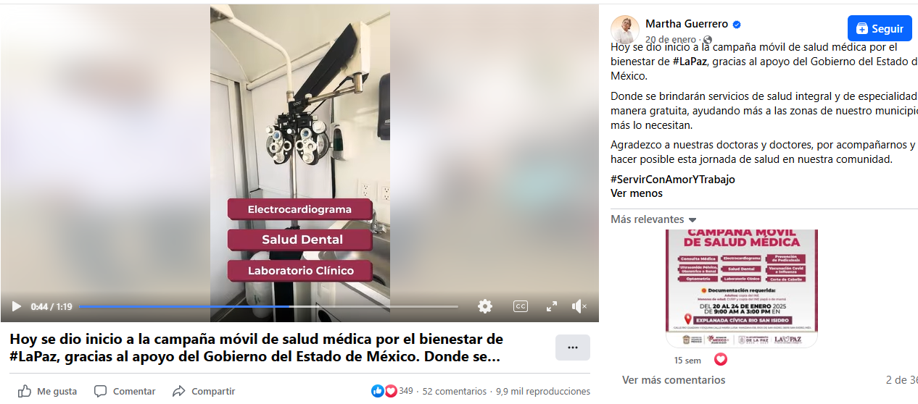
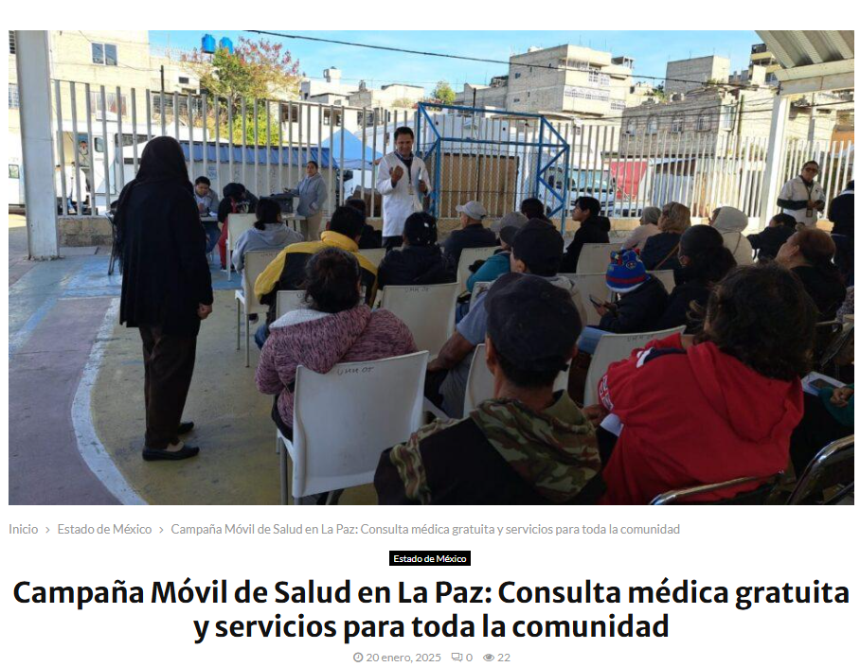
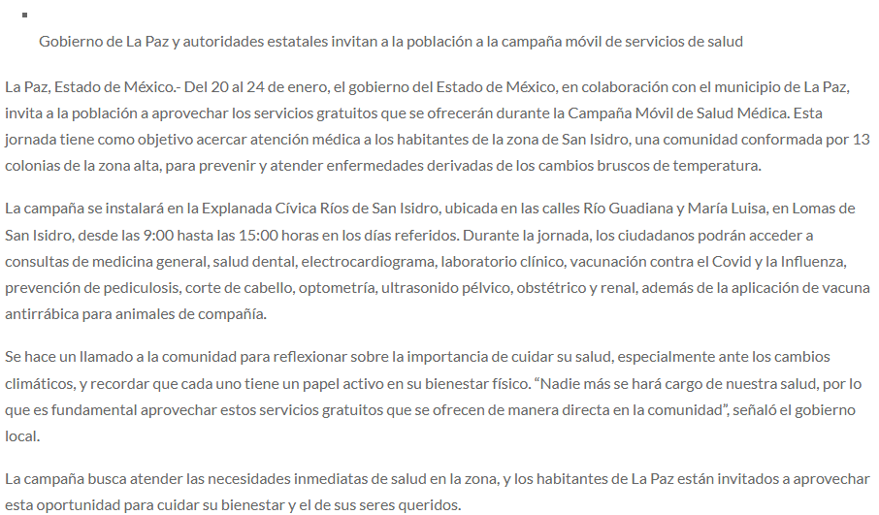

- De lo anterior, resulta necesario traer a colación lo siguiente:

PÁGINAS WEB O ELECTRÓNICAS. SU CONTENIDO ES UN HECHO NOTORIO Y SUSCEPTIBLE DE SER VALORADO EN UNA DECISIÓN JUDICIAL. Los datos publicados en documentos o páginas situados en redes informáticas constituyen un hecho notorio por formar parte del conocimiento público a través de tales medios al momento en que se dicta una resolución judicial, de conformidad con el artículo 88 del Código Federal de Procedimientos Civiles. El acceso al uso de Internet para buscar información sobre la existencia de personas morales, establecimientos mercantiles, domicilios y en general cualquier dato publicado en redes informáticas, forma parte de la cultura normal de sectores específicos de la sociedad dependiendo del tipo de información de que se trate. De ahí que, si bien no es posible afirmar que esa información se encuentra al alcance de todos los sectores de la sociedad, lo cierto es que sí es posible determinar si por el tipo de datos un hecho forma parte de la cultura normal de un sector de la sociedad y pueda ser considerado como notorio por el juzgador y, consecuentemente, valorado en una decisión judicial, por tratarse de un dato u opinión común indiscutible, no por el número de personas que conocen ese hecho, sino por la notoriedad, accesibilidad, aceptación e imparcialidad de este conocimiento. Por tanto, el contenido de una página de Internet que refleja hechos propios de una de las partes en cualquier juicio, puede ser tomado como prueba plena, a menos que haya una en contrario que no fue creada por orden del interesado, ya que se le reputará autor y podrá perjudicarle lo que ofrezca en sus términos.
TERCER TRIBUNAL COLEGIADO EN MATERIA CIVIL DEL PRIMER CIRCUITO. Amparo en revisión 365/2012. Mardygras, S.A. de C.V. 7 de diciembre de 2012. Unanimidad de votos. Ponente: Neófito López Ramos. Secretaria: Ana Lilia Osorno Arroyo.

- Resulta relevante referir que dichas campañas dieron inicio el día veinte de enero de dos mil veinticinco, y la solicitud de información ingreso el veintiuno de enero de dos mil veinticinco, luego entonces, se colige primeramente que la Tesorería, dada la naturaleza de la información solicitada, si es el área encargada de poseer/generar y/o administrar la información solicitada respecto de los gastos erogados y facturas de todo lo gastado, sin embargo, manifestó que en virtud de que, dentro de la solicitud no se señaló las fechas y lugares donde se llevaron a cabo las campañas móviles, este se encuentra imposibilitado para remitir la información solicitada, situación que deviene incorrecta y en consecuencia, resulta dable ordenar a Tesorería la información relativa a los gastos erogados y facturas por concepto de dichas campañas con la que cuente al veintiuno de enero de dos mil veinticinco con salvedad, es decir, dada la temporalidad de la información solicitada, es probable que no se cuente con el gasto total erogado y las facturas, por lo que, se ser el caso, deberá de informar dicha situación al ahora RECURRENTE, de manera clara y precisa vía SAIMEX.

- Dentro de la información que se ordena entregar, obran las facturas por los pagos o gastos realizados de la campaña en comento, por lo que resulta necesario referir lo siguiente:

FACTURAS

Respecto de las facturas resulta oportuno traer a contexto, la información publicada por la Secretaría de Hacienda y Crédito Público, referente al Servicio de Administración Tributaria (SAT), en donde se advierte los requisitos que deben reunir las facturas emitidas, consultable en la dirección electrónica http://omawww.sat.gob.mx/factura/Paginas/solicita_requisitos.htm, de conformidad con lo siguiente:

Requisitos que deben reunir las facturas que recibas:
• Clave del Registro Federal de Contribuyentes de quien los expida.
• Régimen Fiscal en que tributen conforme a la Ley del ISR.
• Sí se tiene más de un local o establecimiento, se deberá señalar el domicilio del local o establecimiento en el que se expidan las Facturas.
• Contener el número de folio asignado por el SAT y el sello digital del SAT.
• Sello digital del contribuyente que lo expide.
• Lugar y fecha de expedición.
• Clave del Registro Federal de Contribuyentes de la persona a favor de quien se expida.
• Cantidad, unidad de medida y clase de los bienes, mercancías o descripción del servicio o del uso o goce que amparen.
• Valor unitario consignado en número.
• Importe total señalado en número o en letra.
• Señalamiento expreso cuando la prestación se pague en una sola exhibición o en parcialidades.
• Cuando proceda, se indicará el monto de los impuestos trasladados, desglosados por tasa de impuesto y, en su caso, el monto de los impuestos retenidos.
• Forma en que se realizó el pago (efectivo, transferencia electrónica de fondos, cheque nominativos o tarjeta de débito, de crédito, de servicio o la denominada monedero electrónico que autorice el Servicio de Administración Tributaria).
• Número y fecha del documento aduanero, tratándose de ventas de primera mano de mercancías de importación.
Además, debe contener los siguientes datos:
a) Fecha y hora de certificación.
b) Número de serie del certificado digital del SAT con el que se realizó el sellado.

- Respecto de las colonias que han sido beneficiadas y los servicios brindados, el área encargada de atender lo solicitado e la Dirección de Salud, mismo que se encuentra integrado por:

V.I- Departamento de Planeación de Salud.
XIV.II.- Departamento de Actividades Comunitarias.
XIII.IV.II- Departamento de Cuadrillas y Servicio

- De dicha situación, no se advierte que las constancias que obran en el expediente electrónico en que se actúa, no se realizó el requerimiento de la información a la Dirección de Salud, quien de manera enunciativa, mas no limitativa, es el área encargada de generar/poseer y/o administrar la información solicitada, ya que para llevar a cabo dicha campaña, se debió de haber realizado una planeación, organización y un estudio de las zonas en las cuales se llevará a cabo dicha campaña, así como los servicios ofrecidos; sirviendo de sustento la información localizada, misma que se insertó en capturas en líneas anteriores, es así que resulta dable ordenar la entrega de la información solicitada a la fecha de la solitud, es decir, al veintiuno de enero de dos mil veinticinco.

- Al respecto, el derecho de acceso a la información pública es un derecho humano constitucionalmente reconocido en consecuencia todas las autoridades en el ámbito de sus competencias, funciones y atribuciones tienen la obligación de respetarlo, protegerlo y garantizarlo, así también es su deber turnar la solicitud de información a todas las áreas dentro de su estructura orgánica que pudieran contar con lo solicitado, a fin de dar cabal cumplimiento al derecho humano constitucionalmente reconocido.

- En esa tesitura, el procedimiento de acceso a la información pública, descrito en el Título Séptimo de la Ley de Transparencia describe los pasos que debe seguir la autoridad para atender las solicitudes que presenten las personas en ejercicio de su derecho, entre los cuales se encuentra el deber de las Unidades de Transparencia de turnar a todas las áreas competentes que cuenten con la información o deban tenerla de acuerdo a sus facultades, competencias y funciones, con el objeto de que realicen una búsqueda exhaustiva y razonable de la información solicitada, según se asienta en el artículo 162 de la ley citada.

“Artículo 162. Las unidades de transparencia deberán garantizar que las solicitudes se turnen a todas las Áreas competentes que cuenten con la información o deban tenerla de acuerdo a sus facultades, competencias y funciones, con el objeto de que realicen una búsqueda exhaustiva y razonable de la información solicitada.”

- El buscar exhaustivamente en sus archivos, es identificar la unidad(s) administrativa(s) que resguarda el documento al que una persona pretende acceder, es practicar una adecuada gestión documental que nos permite localizar el documento, como bien señala el artículo 159 de la Ley de Transparencia local.

- De la normatividad en cita, se desprende que las Unidades de Transparencia, se erigen como el área responsable en cada Sujeto Obligado que tiene a su cargo la atención de las solicitudes de información que se realicen al amparo de la Ley.

- El responsable de dicha área funge como enlace entre EL SUJETO OBLIGADO y los solicitantes, y tiene bajo su responsabilidad el tramitar internamente la solicitud de información.

- De tal manera que, si bien, el Titular de la Unidad de Transparencia no tiene bajo su resguardo el archivo que contiene la documentación en donde consta la información solicitada, sino que pudiera obrar en las distintas áreas que conforman la estructura del SUJETO OBLIGADO; es por ello que, debe turnar la solicitud a todas las áreas que conforme a sus atribuciones y funciones generen, administren o posean la información requerida por la particular; pues tienen como función, buscar, localizar y poseer la información, así como entregarla.

- Es así que, le corresponde al Titular de la Unidad de Transparencia el garantizar que las solicitudes se turnen a las áreas competentes que puedan contar con la información, con el objeto de que se realice una búsqueda exhaustiva y razonable de la misma.

- En consecuencia de lo vertido en líneas anteriores, por lo que hace a los motivos de inconformidad, se advierte que los mismos devienen fundados, por lo que no se puede tener por colmada la solicitud de información 00066/LAPAZ/IP/2025, resultando dable ordenar, la información solicitada con la que se cuente al veintiuno de enero de dos mil veinticinco, en los términos expuestos con antelación.

- Al respecto, el derecho de acceso a la información pública es un derecho humano constitucionalmente reconocido en consecuencia todas las autoridades en el ámbito de sus competencias, funciones y atribuciones tienen la obligación de respetarlo, protegerlo y garantizarlo, así también es su deber turnar la solicitud de información a todas las áreas dentro de su estructura orgánica que pudieran contar con lo solicitado, a fin de dar cabal cumplimiento al derecho humano constitucionalmente reconocido.

- En esa tesitura, el procedimiento de acceso a la información pública, descrito en el Título Séptimo de la Ley de Transparencia describe los pasos que debe seguir la autoridad para atender las solicitudes que presenten las personas en ejercicio de su derecho, entre los cuales se encuentra el deber de las Unidades de Transparencia de turnar a todas las áreas competentes que cuenten con la información o deban tenerla de acuerdo a sus facultades, competencias y funciones, con el objeto de que realicen una búsqueda exhaustiva y razonable de la información solicitada, según se asienta en el artículo 162 de la ley citada.

“Artículo 162. Las unidades de transparencia deberán garantizar que las solicitudes se turnen a todas las Áreas competentes que cuenten con la información o deban tenerla de acuerdo a sus facultades, competencias y funciones, con el objeto de que realicen una búsqueda exhaustiva y razonable de la información solicitada.”

- El buscar exhaustivamente en sus archivos, es identificar la unidad(s) administrativa(s) que resguarda el documento al que una persona pretende acceder, es practicar una adecuada gestión documental que nos permite localizar el documento, como bien señala el artículo 159 de la Ley de Transparencia local.

- De la normatividad en cita, se desprende que las Unidades de Transparencia, se erigen como el área responsable en cada Sujeto Obligado que tiene a su cargo la atención de las solicitudes de información que se realicen al amparo de la Ley.

- El responsable de dicha área funge como enlace entre EL SUJETO OBLIGADO y los solicitantes, y tiene bajo su responsabilidad el tramitar internamente la solicitud de información.

- De tal manera que, si bien, el Titular de la Unidad de Transparencia no tiene bajo su resguardo el archivo que contiene la documentación en donde consta la información solicitada, sino que pudiera obrar en las distintas áreas que conforman la estructura del SUJETO OBLIGADO; es por ello que, debe turnar la solicitud a todas las áreas que conforme a sus atribuciones y funciones generen, administren o posean la información requerida por la particular; pues tienen como función, buscar, localizar y poseer la información, así como entregarla.

- Es así que, le corresponde al Titular de la Unidad de Transparencia el garantizar que las solicitudes se turnen a las áreas competentes que puedan contar con la información, con el objeto de que se realice una búsqueda exhaustiva y razonable de la misma.

- En conclusión, se advierte que con la información proporcionada en etapa de manifestaciones, no se puede tener por colmada la solicitud de información 00066/LAPAZ/IP/2025, resultando dable REVOCAR, la respuesta y ordenar que se haga entrega de la información faltante a la fecha de la solicitud, es decir, al veintiuno de enero de dos mil veinticinco.

QUINTO. De la versión pública.

Nociones generales.

- Debe destacarse que, debido a la naturaleza de la información solicitada, eventualmente pudiera obrar datos personales susceptibles de protegerse, así como información susceptible de clasificarse como reservada, el SUJETO OBLIGADO deberá de hacer la adecuada versión pública, protegiendo los datos que no son susceptibles de ser proporcionados.

- No pasa desapercibido para este Órgano Garante que los Sujetos Obligados serán responsables de los datos personales en su posesión y que, en caso de localizarse datos concernientes a terceros, éstos no podrán difundir, distribuir o comercializar los datos personales. Cabe destacar que, para la realización de la clasificación de la información, se deben seguir una serie de pasos y procedimientos, por lo que es menester reiterar los mismos:

a) Requisitos previos. | Los artículos 100 y 122 de la Ley Estatal y de la Ley General, vigente al momento de interponer la solicitud de información, respectivamente, señalan que si los Sujetos Obligados determinan que la información actualiza alguno de los supuestos de clasificación, es deber de los titulares de las áreas proponer su clasificación y no del Comité de Transparencia.  Al hacerlo tienen que precisar de qué información se trata, señalando el supuesto de clasificación (confidencialidad o reserva).  Además, se debe señalar el procedimiento, de los tres que establecen los artículos 132 y 106 de la Ley Estatal y General vigente al momento de interponer la solicitud de información, respectivamente.  El último de estos requisitos previos consiste en que no se pueden emitir acuerdos de carácter general ni particular, esto es, no se puede hacer un acuerdo para clasificar de manera general todos los documentos de un expediente o área, sin individualizar su análisis y tampoco se puede hacer un acuerdo por cada dato que se vaya a clasificar dentro de un documento con diez datos, por ejemplo, susceptibles de ser clasificados.
b) Supuestos de clasificación. | Las disposiciones constitucionales y legales en la materia establecen los dos supuestos generales para clasificar la información: por reserva y por confidencialidad.  Los artículos 116 y 143 de la Ley Estatal y de la Ley General, vigente al momento de interponer la solicitud de información, respectivamente, señalan los supuestos para que la información pueda ser clasificada como confidencial. Mientras que los artículos 105 y 130 de la Ley Estatal y de la Ley General, vigente al momento de interponer la solicitud de información, respectivamente, señalan que la aplicación de estos supuestos debe realizarse de manera restrictiva y limitada, por lo que debe acreditarse que se cumple con esta condición y no se pueden ampliar las excepciones o supuestos de clasificación aduciendo analogía o mayoría de razón.  El Sujeto Obligado debe identificar claramente el tipo de información y hacer un juicio de subsunción o encaje para acreditar que el supuesto de hecho corresponde estrictamente con la hipótesis jurídica. Esto también lo debe de realizar el servidor público habilitado y el titular del área que administra la información.
c) Formalidades para emitir el acuerdo de clasificación. | El Comité de Transparencia, según lo dispuesto en los artículos cuenta con las facultades para aprobar, modificar o revocar la clasificación de la información que haya propuesto.  Es necesario que el acto reúna con los requisitos elementales, entre ellos, que la autoridad que va a emitir el acto de autoridad sea la legalmente facultada para ello.  La decisión de aprobar, modificar o revocar la clasificación deberá de asentarse en un documento que registre la determinación a la que se llegue después de un análisis minucioso a partir de lo propuesto por el Titular del I. área que administra la información, cuyo análisis debe integrarse en la agenda de los asuntos a tratar en las sesiones, se insiste, a partir de las decisiones adoptadas previamente por los titulares de áreas y que son sujetas a control, en primera instancia, por el Comité de Transparencia.
d) Requisitos de fondo del acuerdo de clasificación. | Como se ha señalado antes, al hacer el juicio de subsunción o encaje entre el supuesto de hecho y la hipótesis jurídica, se debe acreditar la estricta correspondencia entre un elemento y otro. Ahora, en esta parte del procedimiento, que se desahoga en sede del Comité de Transparencia, la ley señala que la carga de la prueba, para justificar las restricciones, corresponde a los Sujetos Obligados, por lo que deberán fundar y motivar debidamente la clasificación.  De lo anterior, se desprende que para una correcta clasificación total o parcial, esto es determinar los datos que se suprimen en las versiones públicas, es necesario fundar y motivar, de manera correcta, la clasificación; considerando que todo acto que la autoridad pronuncie en el ejercicio de sus atribuciones, debe expresar los fundamentos legales que le dieron origen y las razones por las que se deben aplicar al caso concreto.  Así, en un acto de autoridad se cumple con la debida fundamentación cuando se cita el precepto legal aplicable al caso concreto y la debida motivación cuando se expresan las razones, motivos o circunstancias que tomó en cuenta la autoridad para adecuar el hecho a los fundamentos de derecho. De este modo, la persona que se sienta afectada pueda impugnar la decisión, permitiéndole una real y auténtica defensa.  En ese mismo sentido, el numeral trigésimo tercero fracción V de los Lineamientos Generales, precisa que para motivar la clasificación se deben acreditar las circunstancias de tiempo, modo y lugar.  Ahora bien, para cada caso además de fundar y motivar, se debe identificar con claridad que datos contenidos en las documentales que son susceptibles de suprimirse, por ejemplo; Clave Única de Registro de Población (CURP), Registro Federal de Contribuyentes (R.F.C.), claves de seguros, préstamos o descuentos personales, secretos bancario, fiduciario, industrial, comercial, fiscal, bursátil y postal, cuya titularidad corresponda a particulares, entre otros.
e) Condiciones especiales de la clasificación de la información como confidencial. | Los artículos 148 y 120 de la Ley Estatal y de la Ley General vigente al momento de interponer la solicitud de información, respectivamente, establecen que aun tratándose de datos personales, se podrán proporcionar, incluso sin solicitar el consentimiento de su titular.  En el caso de lo señalado en la fracción IV, será el Instituto quien deba aplicar la prueba de interés público, considerando también que como recientemente ha discutido la Suprema Corte de Justicia de la Nación, los servidores públicos nos encontramos sujetos a un régimen menor de protección.  Pero si la información que se pretende clasificar como confidencial no se encuentra en los supuestos de los artículos señalados y es posible, se deberá consultar al titular de los datos si permite o no el acceso. De no ser posible, la realización de la consulta, procede, fundando y motivando, la clasificación.

- Debido a lo anteriormente expuesto, este Instituto estima que las razones o motivos de inconformidad hechos valer por EL RECURRENTE devienen fundadas y suficientes para REVOCAR la respuesta a la solicitud de acceso 00066/LAPAZ/IP/2025, que origino el Recurso de Revisión 01193/INFOEM/IP/RR/2025.

- Así, con fundamento en lo previsto en los artículos 5, párrafo trigésimo segundo, trigésimo tercero y trigésimo cuarto, fracciones IV y V de la Constitución Política del Estado Libre y Soberano de México; 2, fracción II, 29, 36, fracciones I y II, 176, 178, 179, 181, 185 fracción I, 186 y 188 de la Ley de Transparencia y Acceso a la Información Pública del Estado de México y Municipios, este Pleno:

RESUELVE
PRIMERO. Resultan fundadas las razones o motivos de inconformidad planteadas por EL RECURRENTE, en términos del Considerando CUARTO de la presente resolución.
SEGUNDO. Se REVOCA la respuesta proporcionada por el Ayuntamiento de la Paz a la solicitud de información 00066/LAPAZ/IP/2025, en términos del considerando CUARTO de la presente resolución y se ORDENA entregue al RECURRENTE, a través del Sistema de Acceso a la Información Mexiquense (SAIMEX), de ser procedente en versión pública, lo siguiente:

De la Campaña Móvil de Salud en La Paz 2025, al veintiuno de enero de dos mil veinticinco, lo siguiente:
- Monto Erogado
- Procedimiento para el gasto
- Colonias beneficiadas
- Servicios brindados
- Facturas
- Área o Unidad Responsable

Para efectos de lo anterior, se deberá emitir el Acuerdo del Comité de Transparencia en términos de los artículos 49, fracción VIII y 132, fracción II de la Ley de Transparencia y Acceso a la Información Pública del Estado de México y Municipios, en el que funde y motive las razones sobre los datos que se supriman o eliminen y documentos que se clasifiquen en su totalidad como confidenciales, objeto de las versiones públicas que se formulen y se pongan a disposición del RECURRENTE.
Para el caso de que la información que se ordena entregar en los incisos a) y e) no haya sido generada, poseída o administrada, bastará que, de forma clara y precisa, se haga del conocimiento del Particular.

TERCERO. NOTIFÍQUESE la presente resolución al Titular de la Unidad de Transparencia del Sujeto Obligado vía SAIMEX, para que conforme al artículo 186 último párrafo, 189 segundo párrafo y 194 de la Ley de Transparencia y Acceso a la Información Pública del Estado de México y Municipios; dé cumplimiento a lo ordenado dentro del plazo de diez días hábiles, e informe a este Instituto en un plazo de tres días hábiles siguientes sobre el cumplimiento dado a la presente y, se le apercibe que en caso de negarse a cumplir la presente resolución o hacerlo de manera parcial, se le impondrá una medida de apremio de conformidad con lo previsto en los artículos 198, 200, fracción III; 214, 215 y 216 de la Ley de Transparencia y Acceso a la Información Pública del Estado de México y Municipios.

CUARTO. De conformidad con el artículo 198 de la Ley de Transparencia y Acceso a la Información Pública del Estado de México y Municipios, de considerarlo procedente, el SUJETO OBLIGADO de manera fundada y motivada, podrá solicitar una ampliación de plazo para el cumplimiento de la presente resolución.

QUINTO. Notifíquese a EL RECURRENTE la presente resolución, vía SAIMEX.

SEXTO. Se hace del conocimiento del RECURRENTE que de conformidad con lo establecido en el artículo 196 de la Ley de Transparencia y Acceso a la Información Pública del Estado de México y Municipios, en caso de que considere que la resolución le cause algún perjuicio podrá impugnarla, vía juicio de amparo en los Términos de las Leyes aplicables.

ASÍ LO RESUELVE, POR UNANIMIDAD DE VOTOS, EL PLENO DEL INSTITUTO DE TRANSPARENCIA, ACCESO A LA INFORMACIÓN PÚBLICA Y PROTECCIÓN DE DATOS PERSONALES DEL ESTADO DE MÉXICO Y MUNICIPIOS, CONFORMADO POR LOS COMISIONADOS JOSÉ MARTÍNEZ VILCHIS, MARÍA DEL ROSARIO MEJÍA AYALA, SHARON CRISTINA MORALES MARTÍNEZ, LUIS GUSTAVO PARRA NORIEGA Y GUADALUPE RAMÍREZ PEÑA; EN LA DÉCIMA SÉPTIMA SESIÓN ORDINARIA, CELEBRADA EL CATORCE (14) DE MAYO DE DOS MIL VEINTICINCO, ANTE EL SECRETARIO TÉCNICO DEL PLENO ALEXIS TAPIA RAMÍREZ.

